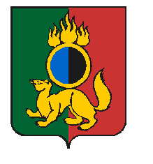

**ГЛАВА ГОРОДСКОГО ОКРУГА ПЕРВОУРАЛЬСК**

**ПОСТАНОВЛЕНИЕ**

|  |  |  |
| --- | --- | --- |
| 11.11.2024 | № | 163 |

г. Первоуральск

О внесении изменений в постановление Главы городского округа Первоуральск от 04 октября 2023 года № 109 «О стипендиях Главы городского округа Первоуральск», Положение о стипендиях Главы городского округа Первоуральск, Состав Совета по стипендиям Главы городского округа Первоуральск

В соответствии с решением Первоуральской городской Думы № 192 от 30 мая 2024 года «О внесении изменений в Устав городского округа Первоуральск»

ПОСТАНОВЛЯЮ:

1. Внести изменения в постановление Главы городского округа Первоуральск от 04 октября 2023 года № 109 «О стипендиях Главы городского округа Первоуральск», Положение о стипендиях Главы городского округа Первоуральск (приложение 1), Состав Совета по стипендиям Главы городского округа Первоуральск (приложение 2), по всему тексту документов слова «городской округ» в соответствующем падеже заменить словами «муниципальный округ» в соответствующем падеже.

2. Настоящее постановление вступает в силу с 01 января 2025 года.

3. Опубликовать настоящее постановление в газете «Вечерний Первоуральск» и разместить на официальном сайте городского округа Первоуральск.

Глава городского округа Первоуральск И.В. Кабец

|  |  |
| --- | --- |
|  |  |